اختبار الثلاثي الأخير في مادة العلوم الفيزيائية
الجمهورية الجزائرية الديمقراطية الشعبية
المؤسسة: متوسطة لافي ميلود السنة الدراسية: 2024-2025
المستوى: ثالثة متوسط المدة: ساعة ونصف

الجزء الأول: ( 12 نقطة )
الوضعية الاولى: (6 نقاط)
لدى عبد القادر دراجة نارية مستعملة (الوثيقة 1) وتحتاج إلى صيانة بعض الأعطال، منها أضواء الدراجة معطلة فاشترى من محل بيع قطع الغيار مصباحين يحمل كل واحد منها دلالة مختلفة (12V-12W) ; (12V-30W) فاحتار عبد القادر في مكان كل مصباح لاختلافهما في الدلالة.

- اختر المصباح المناسب للجهة الامامية والمصباح المناسب للجهة الخلفية؟ علل إجابتك.
إذا علمت أن مصباحي الدراجة النارية مربوطين على التفرع معا
- أحسب شدة التيار المارة في كل مصباح ثم استنتج شدة التيار الكلية في هذه الدارة.
- احسب الطاقة المستهلكة للمصباح الثاني خلال نصف ساعة بوحدة الواط ساعي.

الوضعية الثانية : ( 6 نقاط)
اليك الدارة الكهربائية التالية (الوثيقة 2)
- ما نوع ربط المصباحين في الدارة؟
نقرا على الجهاز (1) القيمة 20 إذا علمت انه ضبط على
المعيار 10 وسلم 100
- احسب التوتر المطبق بين طرف المولد
- أكمل الجدول باستعمال القانون المناسب (يكتب)
 | المصباح L1 | المصباح L2 | المصباح L1+L2
شدة التيار I | 500mA |  | 1A
التوتر u |  | 2V
المقاومة R

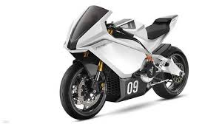

الوثيقة 1
p

I
U

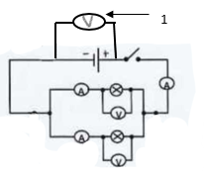

الوثيقة 2

ا
اقلب الصفحة
"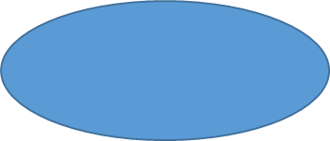
الجزء الثاني: ( 8 نقاط)
الوضعية الادماجية:
لإسلام مصباح جيب يشتغل ببطارية تحمل الدلالة 0.7A ومصباح يحمل الدلالةA 0.3 فخشى على المصباح من التلف وقرر تركيب ناقل اومي في هذه الدارة من بين ثلاث نواقل وجدها في صندوق الخردوات، اثنان منها حلقاته الملونة واضحة، اما الثالث فحلقاته ممحوة (الوثيقة3) ساعده في اختيار الناقل الاومى المناسب
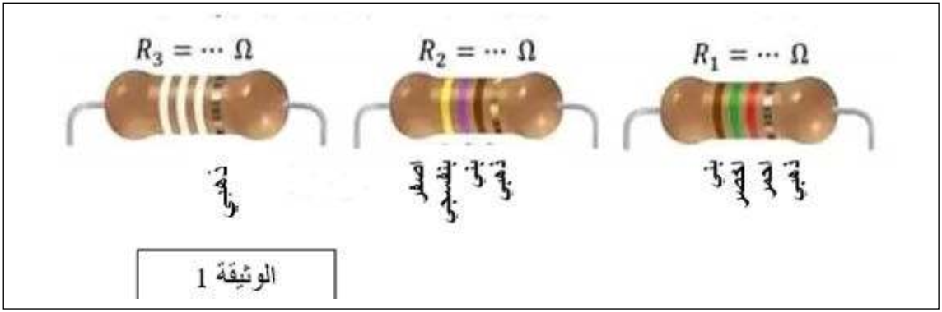
- ما سبب احتمال تلف المصباح؟ وكيف للناقل الاومي ان يحل هذا المشكل؟
- جد قيمة المقاومة الكهربائية للناقلين الاوميين RI وR2
لإيجاد قيمة المقاومة R3,تم ربط الناقل الاومي الثالث على التسلسل في دارة كهربائية ثم قاس شدة التيار
الكهربائي المار فيه والتوتر الكهربائي بين طرفيه كما هو مبين في (الوثيقة 4)
النتائج المتحصل عليها
 | التدريجة | السلم | المعيار
الجهاز 1 | 5 | 10 | 1A
الجهاز 2 | 60 | 100 | 20V
- احسب قيمة المقاومة للناقل الاومي R3 ثم لون حلقاته
- أي النواقل الثلاثة يمرر شدة تيار كهربائي اقل؟ علل

يعطى جدول شفرة الألوان

يمنع استعمال المصحح ( effaceur )
بالتوفيق و النجاح
عطلة سعيدة

الوثيقة 4
الوثيقة 3

